INSTITUT AGAMA KRISTEN NEGERI

(IAKN) TORAJA
,58®^/ FAKULTAS KEGURUAN DAN ILMU PENDIDIKAN KRISTEN
V^{TO}.^{R} *-.*./ ^{JL Poros} Makale-Makassar Km. 11,5; Tlp/Fax. (0423)24620, 24064
Mengkendek Tana Toraja
Email: stakntoraja^yahoo.corn
Nomor : !529/Ikn.05/PP.00.9/06/202l
Sifat : Biasa
Lampiran : -
Hal : Permohonan Penelitian
10 Juni 2021
Yth. Kepala Lembang Pulu’- Pulu’
Kabupaten Toraja Utara
di
Tempat
Dengan hormat,
Dalam rangka menyelesaikan studi SI di IAKN Toraja, maka perlu diadakan penelitian
lapangan. Untuk itu kami mohon kesediaan Bapak/lbu untuk memberikan izin penelitian kepada:
Nama : Isma Manun
NIRM : 1020175370
Jurusan : Pendidikan Agama Kristen
Yang akan meneliti tentang: “Analisis Dampak Metode Pola Asuh Nenek dalam Membangun
Emosional Cucu Umur 10-12 Tahun di Lembang Pulu'-Pulu'
Demikian permohonan ini, atas perhatian dan kerjasama yang baik diucapkan terimakasih.
Tuhan memberkati.
Tembusan:
Rektor IAKN Toraja di Tana Toraja
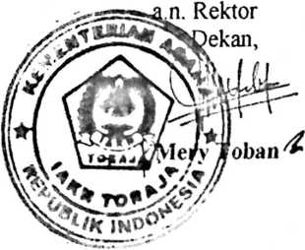
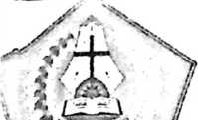

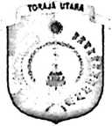
PEMERINTAH KABUPATEN TORAJA UTARA
KECAMATAN BUNTU PEPASAN
LEMBANG PULU’-PULU’
Alamat: Pulu'-Pulu',Lembang Pulu’-Pulu',Kec.Buntu Pepasan
SURAT KETERANGAN PENELITIAN  NO: 231/SKP-LPP/VIII/2021  Kepada.  Yth. Pimpinan Institut Agama Kristen Negeri (IAKN) Toraja  Dengan Hormat:  Yang bertandatangan di bawah ini:  Nama  Jabatan  Alamat  : OBETTAMMU  :KEPALA LEMBANG  : PULU'-PULU’  Dengan ini menerangkan bahwa:  Nama  Nirm  Jenis Kelamin  Agama  Pekerjaan | : ISMA MANUN  : 1020175370  : LAKI-LAKI  : KRISTEN PROTESTAN  : MAHASISWA

Menerangkan bahwa Mahasiswa yang bersangkutan telah melaksanakan penelitian dengan
judul:Analisis Dampak Metode Pola Asuh Nenek Terhadap Perkembangan Emosional Cucu
Umur 10-12 Tahun Di Lembang Pulu’-Pulu’, dari tanggal 20 Juni s/d 21 Juni 2021 dan penelitian
tersebut berjalan dengan baik.
Demikian kami sampaikan, atas kerja sama yang baik kami mengucapakan terima kasih.
Tembusan
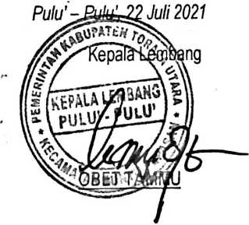
- BPL Lembang Pulu'-Pulu'
- Bersangkutan
3. Arsip
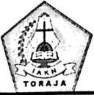
PERPUSTAKAAN IAKN TORAJA
Jl. Poros Makale-Makassar KM 12 Mengkendek

SURAT KETERANGAN BEBAS PUSTAKA
Dengan ini menerangkan bahwa
Nama :ISMA MANUN
NIP/NIM/NIS : 1020175370
No Anggota :0003715
Menurut catatan kami tidak memliki pinjaman pustaka ataupun denda di PERPUSTAKAAN
IAKN TORAJA. Surat keterangan ini dikeluarkan untuk keperluan: Akademik dan Wisuda
Demikian Surat Keterangan ini dibuat untuk dapat dipergunakan sebagaimana mestinya.
Tana Toraja, 25 Agustus 2021 <<
Penanggung j^wab Perpustakaan^
' " j ‘i;

ANDARIAS
Kepala UPT Perpustakaan
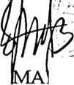
INSTRUMEN PENELITIAN
Panduan Pertanyaan untuk Nenek:

A. Interpretasi Terhadap Pola Asuh
1. Siapa yang harus mengasuh cucu?

B. Metode Pola Asuh Nenek
1. Bagaimana pemahaman nenek tentang pola asuh
2. Bagaimana ketika cucu nenek merengek? Apakah nenek memberikan
sesuatu yang ia harapkan?
- Bagaimana ketika cucu nenek mendapat nilai yang bagus di sekolah?
Apakah nenek memberikan pujian
- Bagaimana ketika cucu nenek mengeijakan sesutu namun hasilnya
tidak bagus? Apakah nenek memahari atau tidak
- Bagaimana ketika ada pesta tetapi anak sekolah tidak libur apakah
nenek dan kakek mengijinkan? Jika iya atau tidak mengapa?
- Apa yang menyebabkan nenek mengasuh cucu?

Panduan wawancara untuk cucu:
Apakah ada perbedaan cara pola asuh orangtua dengan

